

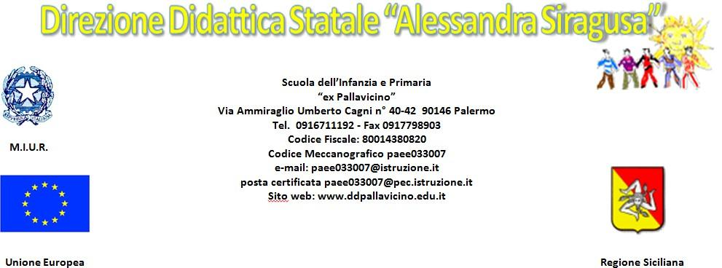

**SCHEDA DI AUTOVALUTAZIONE TITOLI**

**Allegato B**

**Dichiarazione personale sostitutiva ai sensi del D.P.R. n. 445/2000 relativa al**

**Progetto PON *“CresciAMO insieme”* 10.2.2A-FSEPON-SI-2024-152 - Agenda SUD**

**Al Dirigente Scolastico**

**Della D.D. “Alessandra Siragusa”**

**90146 Palermo**

Il/La sottoscritto/a nato/a a _ ( )

il , Cell. e-mail

Ai fini dell’attribuzione dell’incarico di cui all’oggetto, consapevole della responsabilità penale e della decadenza da eventuali benefici acquisiti nel caso di dichiarazioni mendaci,

DICHIARA

sotto la propria responsabilità di essere in possesso dei seguenti titoli:

|  |  |  |  |  |
| --- | --- | --- | --- | --- |
| **CRITERI di INDIVIDUAZIONE PERSONALE INTERNO** per la realizzazione del progetto:  ***“CresciAMO insieme”***  (ESPERTO-TUTOR-FIGURA DI SUPPORTO ALLA DS) | | | | |
| **TITOLI PROFESSIONALI** | **PUNTEGGIO MASSIMO** | **Punteggio attribuito a cura del candidato** | **Punteggio attribuito dall’Istituto** | |
| * Esperto: Diploma/Laurea coerenti con area di intervento * Figura di supporto alla DS: Diploma/Laurea | Condizione di ammissibilità. |  |  | |
| Tutor: Diploma/Laurea valido per l’insegnamento. | Condizione di ammissibilità |  |  | |
| Altri titoli, Lauree/Dottorati di ricerca/Master, coerenti con area di intervento | Punto **1** per titolo  **max 2 titoli** |  |  | |
| Competenze informatiche e digitali dichiarate (non certificate) | Punto **1** per titolo  max **3 titoli** |  |  | |
| Competenze informatiche e digitali certificate | Punto **2**  per titolo  max **4 titoli** |  |  | |
| Possesso di titoli/corsi di formazione specifici relativi a metodologie di tipo inclusivo, cooperativo, laboratoriale e/o innovativo | Punti **1**  max  **3 titoli** |  | |  |
| Possesso di titoli di formazione specifici relativi alle tematiche/progettualità afferenti lo specifico intervento di formazione. | Punti **1**  max **4 titoli** |  | |  |
| Attestati di partecipazione a corsi di formazione su tematiche connesse al progetto | Punti **1**  max **3 attestati** |  | |  |
| Attestati di partecipazione a corsi di formazione su tematiche connesse alla valutazione di sistema | Punti **1**  max **3 attestati** |  | |  |
| **ESPERIENZE PROFESSIONALI** |  |  | |  |
| Esperienze precedenti in Azioni PON | punti **3**  **max 4 esperienze** |  | |  |
| Per ogni esperienza inclusiva documentata, afferente la tipologia dell’intervento, che abbia coinvolto il Territorio in termini di collaborazioni con Enti Locali, Associazioni, famiglie… , realizzata in qualità di referente del progetto. | punti **1**  **max 4 esperienze** |  | |  |
| Per ogni attività didattica documentata (progetti, concorsi ecc.) basate sull’utilizzo delle tecnologie informatiche e del linguaggio multimediale | punti **1**  **max 3 esperienze** |  | |  |
| Per ogni esperienza lavorativa documentata, in ambito non scolastico o in sedi di servizio differenti dall’Istituto Comprensivo Abba Alighieri, che abbia previsto la realizzazione di percorsi formativi afferenti la tipologia dell’intervento. | punti **1**  **max 2 esperienze** |  | |  |

A parità di punteggio verrà

1. verrà privilegiato il titolo più coerente con l’area di intervento
2. verrà data la priorità al docente:

* appartenente all’ordine di scuola cui il modulo si riferisce
* con maggiore anzianità di servizio
* con minore età anagrafica.

Data Firma